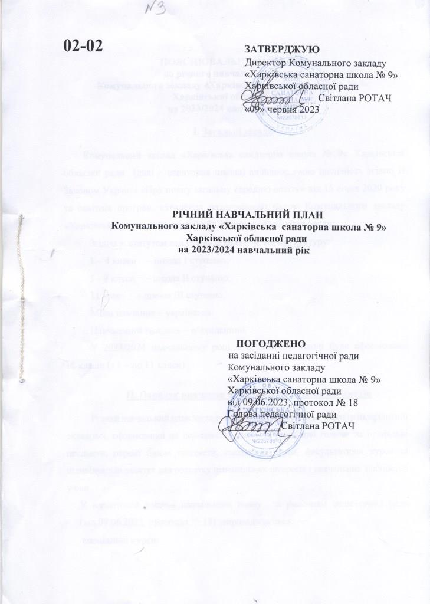

ПОЯСНЮВАЛЬНА ЗАПИСКА
до річного навчального плану
Комунального закладу «Харківська санаторна школа № 9»
Харківської обласної ради
на 2023/2024 навчальний рік

І. Загальні засади

Комунальний заклад «Харківська санаторна школа № 9» Харківської обласної ради (далі – санаторна школа) здійснює свою діяльність згідно із Законом України «Про повну загальну середню освіту» від 16 січня 2020 року та освітніх програм, схвалених педагогічною радою Комунального закладу «Харківська санаторна школа № 9» Харківської обласної ради.
Згідно зі статутом санаторна школа має таку структуру:
1 – 4 класи – школа І ступеню;
5 - 9 класи – школа ІІ ступеню;
11 клас – школа ІІІ ступеню.
Мова навчання – українська.
Навчальний тиждень – п’ятиденний.
У 2023/2024 навчальному році в санаторній школі буде сформовано
12 класів (з 1 – по 11 класи).

П. Порядок вивчення окремих навчальних предметів

Річний навчальний план закладу включає всі навчальні предмети інваріантної складової, сформованої на державному рівні, та додаткові години на профільні предмети, окремі базові предмети, спеціальні курси, факультативні курси та індивідуальні заняття для розвитку пізнавальних інтересів і навчальних здібностей учнів.
У варіативній частині навчального плану за рішенням педагогічної ради
(від 09.06.2023, протокол № 18) запроваджуються:
Спецкурс:
- «Власна справа (основи малого бізнесу)» – у 10-11–х класах, по 2 години на тиждень;
факультативи:
- «Харківщинознавство» - у 8 - 9-х класах, 1 година на тиждень;
- «Захисти себе від ВІЛ» – у 9-му класі, 1 година на тиждень;
- «Фінансова грамотність» - у 5, 6, 7, 8-х класах, по 1 годині на тиждень;
- «Сучасне франкознавство» - 10-11 класах, по 1 годині на тиждень;
- «Казка як етнічний жанр» - у 5,6-х класах, по 0,5 годин на тиждень;
- Ділова англійська мова - у 10 класі, по 1 годині на тиждень.
Облік занять спеціального курсу, що входить у межі гранично допустимого навантаження, здійснюється на окремих сторінках класного журналу. Навчальні досягнення учнів оцінюються. Факультативи та індивідуальні заняття обліковуватимуться в окремих журналах без оцінювання. Предмети інваріантної та варіативної складової, що не мають цілої кількості годин (0,5; 1,5; 2,5; 3,5) викладаються протягом навчального року так: ціла частина кожного тижня, 0,5 годин – через тиждень.
Додаткові години відводяться на вивчення:
- профільних предметів:
- українська мова – у 10-11 класах, по 2 години на тиждень;
- базових предметів:
- математика (алгебра і початки аналізу та геометрія) – у 10-11 класах, по
1 годині на тиждень;
- зарубіжна література – у 10-11 класах, по 1 годині на тиждень.
Уроки з фізичної культури проводяться за програмою для учнів санаторних загальноосвітніх шкіл-інтернатів в 1 - 9-х класах та «Фізична культура для спеціальної медичної групи 10-11-х класів середньої загальноосвітньої школи». Час на вивчення основних розділів програми скорочується вдвічі.
Захист України в 11 класі проводиться за програмою загальноосвітньої школи (Тематичний план № 2) (Основи медичних знань).
Трудове навчання здійснюється за програмами загальноосвітньої школи. За погодженням із лікарем зі збереженням навчального змісту з усіх розділів вилучаються об’єкти праці та трудомісткі процеси, що вимагають надмірного напруження і фізичного навантаження. При викладанні трудового навчання, фізичної культури в 5 - 9-х класах та фізичної культури в 10-11-х класах , мистецтво в 10-11-х класах варіативні модулі розподілені таким чином:
Трудове навчання
Клас | Модуль
7 | Технологія приготування страв.
8 | Технологія оздоблення одягу
9 | Технологія виготовлення швейних виробів (машинним способом)

Фізична культура
Клас | Модуль
 | Ритмічна гімнастика з елементами спортивних танців
6 | Настільний теніс
7 | Волейбол
8 | Баскетбол
9 | Елементи футболу
11 | Легка атлетика

При вивченні іноземної мови (англійської), при проведенні занять з лікувальної фізичної культури здійснюється поділ класів на групи відповідно до нормативів, наказу Міністерства освіти і науки від 20.02.2002 №128 «Про затвердження Нормативів наповнюваності груп дошкільних навчальних закладів (ясел-садків) компенсуючого типу, класів спеціальних загальноосвітніх шкіл (шкіл-інтернатів, груп продовженого дня і виховних груп загальноосвітніх навчальних закладів усіх типів та Порядку поділу класів на групи при вивченні окремих предметів у загальноосвітніх навчальних закладах», зареєстрований в Міністерстві юстиції України від 06.03.2002 № 229/6517 (зі змінами).
Години на проведення фізичної культури в 1-11-х класах не враховуються при визначенні гранично допустимого навантаження на учня. Години лікувальної фізкультури чергуються в розкладі занять із навчальними предметами і проводяться медичними працівниками (інструкторами лікувальної фізкультури) по групах: у 1 - 7-х класах тричі на тиждень,
у 8-11-х класах – двічі на тиждень і не враховуються при визначенні гранично допустимого навантаження (лист Міністерства освіти України
від 15.05.1998 № 1/9-207).

Ш. Структура навчального року
Відповідно до статті 16 Закону України «Про освіту» 2023/2024 навчальний рік розпочинається 01 вересня.
Навчальні заняття організовуються за семестровою системою:
І семестр: з 01.09.2023 по 22.12.2023, ІІ семестр: з 08.01.2024 по 31.05.2024; осінні канікули: з 23.10.2023 по 29.10.2023, зимові канікули: з 25.12.2023 по 07.01.2024, весняні канікули: з 25.03.2024 по 31.03.2024, 1-й клас – додаткові канікули з 12.02.2024 по 18.02.2024.
Державна підсумкова атестація у 4, 9 класах проводиться відповідно до вимог чинного законодавства у терміни, визначені МОНУ.
Орієнтовна дата проведення свята «Останній дзвоник» - 31 травня 2024 року, вручення документів про базову середню освіту – 31 травня 2024 року, про повну середню освіту – 28 червня 2024 року.
За державним стандартом початкової освіти навчальні екскурсії проводяться у 1 - 2-х класах 5 днів протягом року, в 3-му класі 10 днів (5 днів протягом навчального року та 5 днів після закінчення навчального року. За рішенням педагогічної ради санаторної школи (від 09.06.2023, протокол № 18) навчальна практика та навчальні екскурсії у 3 – 9 класах проводяться протягом навчального року.

РОЗКЛАД ДЗВІНКІВ
1-й дзвінок | 9.00 | І урок
2-й дзвінок | 9.45
3-й дзвінок | 9.55 | ІІ урок
4-й дзвінок | 10.40
5-й дзвінок | 11.00 | ІІІ урок
6-й дзвінок | 11.45
7-й дзвінок | 11.55 | ІV урок
8-й дзвінок | 12.40
9-й дзвінок | 13.00 | V урок
10-й дзвінок | 13.45
11-й дзвінок | 13.55 | VІ урок
12-й дзвінок | 14.40

Тривалість уроку у 1 класі – 35 хвилин, у 2 – 4 класах - 40 хвилин, у 5 – 11 класах - 45 хвилин. В умовах дистанційного навчання тривалість уроків у 1-11-х класах – 20 хвилин. В усіх класах – обов’язкова фізкультхвилинка.
У другій половині дня на виконання домашніх завдань визначається час для кожного класу відповідно до Санітарного регламенту: не більше 1 години у 3 – 5 класах, 1,5 години у 6 – 9 класах, 2 години в 10 – 11 класах. Учням 1 – 2 класів не рекомендується обов’язкові завдання для самопідготовки у позанавчальний час.
З урахуванням місцевих особливостей та кліматичних умов за погодженням з Департаментом науки і освіти Харківської обласної державної (військової) адміністрації можуть змінюватись структура навчального року та графік учнівських канікул.

Директор Світлана РОТАЧ

Додаток 1
складений відповідно до Освітньої програми,
схвалено педагогічною радою Комунального
закладу «Харківська санаторна школа № 9»
Харківської обласної ради від 09.06.2023,
протокол № 18

НАВЧАЛЬНИЙ ПЛАН

для 1–4 класів з українською мовою навчання

Предмети | Кількість годин на тиждень  у класах
 | 1 | 2 | 3 | 4
Українська мова ( навчання грамоти) | 7 | --- | ---- | ---
Українська мова | --- | 3,5 | 3,5 | 3,5
Читання | --- | 3,5 | --- | ---
Літературне читання | --- | --- | 3,5 | 3,5
Іноземна мова ( англійська) | 2 | 3 | 3 | 3
Математика | 4 | 4 | 5 | 5
Я досліджую світ | 3 | 3 | 3 | 3
Дизайн і технології | 1 | 1 | 1 | 1
Інформатика | - | 1 | 1 | 1
Образотворче мистецтво | 1 | 1 | 1 | 1
Музичне мистецтво | 1 | 1 | 1 | 1
Фізична культура | 3 | 3 | 3 | 3
Усього | 19+3 | 21+3 | 22+3 | 22+3
Додаткові години на вивчення предметів інваріантної складової, проведення індивідуальних консультацій та групових занять | 1 | 1 | 1 | 1
Індивідуальні заняття : українська мова; математика | 1 | 1 | 1 | 1
Гранично допустиме тижневе навчальне навантаження на учня | 20 | 22 | 23 | 23
Сумарна кількість навчальних годин інваріантної і варіативної складових, що фінансується з бюджету ( без урахування поділу класів на групи) | 23 | 25 | 26 | 26

Директор Світлана РОТАЧ

Додаток 2
складений відповідно до Освітньої програми,
схвалено педагогічною радою Комунального
закладу «Харківська санаторна школа № 9»
Харківської обласної ради від 09.06.2023,
протокол № 18

Річний навчальний план
для 5-6-х класів з українською мовою навчання

Освітні галузі | Предмети | Кількість годин на тиждень у класі
 |  | 5 | 6
Мовна-літературна | Українська мова | 4 | 4
 | Українська література | 2 | 2
 | Іноземна мова (англійська мова) | 3,5 | 3,5
 | Зарубіжна література | 1,5 | 1,5
Математична | Математика | 5 | 5
Природнича | Пізнаємо природу | 2 | 2
 | Географія |  | 2
Громадянська та історична | Вступ до історії України та громадянської освіти | 1
 | Всесвітня історія |  | 2
Соціальна і здоров’язбережувальна | Здоров’я, безпека та добробут | 1 | 1
 | Етика | 0,5 | 0,5
Інформатична | Інформатика | 1,5 | 1,5
Технологічна | Технології | 2 | 2
Мистецька | Музичне мистецтво | 1 | 1
 | Образотворче мистецтво | 1 | 1
Фізична культура | Фізична культура | 3 | 3
Разом |  | 26+3 | 29+3
Додатковий час на предмети, факультативи, індивідуальні заняття та консультації |  | 2 | 2
Факультативи: |  | 1,5 | 1,5
Фінансова грамотність |  | 1 | 1
Казка як етнічний жанр |  | 0,5 | 0,5
Індивідуальні заняття: Інформатика (5кл. – Цифрова медіаграмотність;  6кл. – Основи роботи в Sckatch ) |  | 0,5 | 0,5
Гранично допустиме навантаження |  | 28 | 29
Всього  (без урахування поділу класів на групи) |  | 28+3 | 31+3

Директор Світлана РОТАЧ

Додаток 3
складений відповідно до Освітньої програми,
схвалено педагогічною радою Комунального
закладу «Харківська санаторна школа № 9»
Харківської обласної ради від 09.06.2023,
протокол № 18

Річний навчальний план
для 7 - 9-х класів з українською мовою навчання
Предмети | Кількість годин на тиждень у класі
 | 7 | 8 | 9
Українська мова | 2,5 | 2 | 2
Українська література | 2 | 2 | 2
Іноземна мова (англійська мова) | 2 | 2 | 2
Зарубіжна література | 2 | 2 | 2
Історія України | 1 | 1,5 | 1,5
Всесвітня історія | 1 | 1 | 1
Основи правознавства | - | - | 1
Музичне мистецтво | 1 | - | -
Образотворче мистецтво | 1 | - | -
Мистецтво | - | 1 | 1
Математика | - | - | -
Алгебра | 2 | 2 | 2
Геометрія | 2 | 2 | 2
Біологія | 2 | 2 | 2
Географія | 2 | 2 | 1,5
Фізика | 2 | 2 | 3
Хімія | 1,5 | 2 | 2
Трудове навчання | 1 | 1 | 1
Інформатика | 1 | 2 | 2
Основи здоров`я | 1 | 1 | 1
Фізична культура | 3 | 3 | 3
Разом | 27+3 | 27,5+3 | 29+3
Додатковий час на предмети, факультативи, індивідуальні заняття та консультації | 3 | 3,5 | 2
Спеціальний курс: | - | 1 | 1
«Харківщинознавство» | - | 1 | 1
Факультативи: | - | - | 1
Захисти себе від ВІЛ | - | - | 1
Індивідуальні заняття: | 3 | 2,5 | 2
«Фінансова грамотність» | 1 | 1 | -
Іноземна мова (англійська мова) | 1 | 1 | -
Інформатика (7кл. – Основи програмування;  8кл. – Комп’ютерна графіка) | 1 | 0,5 | -
Гранично допустиме навантаження | 31 | 33 | 33
Всього (без урахування поділу класів на групи) | 30+3 | 33+3 | 33+3

Директор Світлана РОТАЧ
Додаток 4
складений відповідно до Освітньої програми,
схвалено педагогічною радою Комунального
закладу «Харківська санаторна школа № 9»
Харківської обласної ради від 09.06.2023,
протокол № 18

Річний навчальний план
для 10-го класу з українською мовою навчання загальної середньої освіти
(вивчення профільного предмету «Українська мова»)

Предмети | Кількість годин на тиждень у класі
Базові предмети | 26
Українська мова | 2+2
Українська література | 2
Зарубіжна література | 1+1
Іноземна мова (англійська) | 2
Історія України | 1,5
Всесвітня історія | 1
Громадянська освіта | 2
Математика (алгебра і початки аналізу та геометрія) | 3+1
Біологія і екологія | 2
Географія | 1,5
Фізика і астрономія | 3
Хімія | 1,5
Фізична культура | 3
Захист України | 1,5
Вибірково-обов’язкові предмети | 3
Інформатика | 1,5
Мистецтво | 1,5
Разом | 27+3
Додаткові години на профільні предмети, окремі базові предмети, спеціальні курси, факультативні курси та індивідуальні заняття | 8
Спецкурс: | 2
«Власна справа (основи малого бізнесу)» | 2
Факультатив: | 2
«Сучасне франкознавство» | 1
Іноземна мова (англійська) | 1
Гранично допустиме навантаження на учня. | 33
Всього фінансується (без урахування поділу класів на групи) | 38

Директор Світлана РОТАЧ

Додаток 5
складений відповідно до Освітньої програми,
схвалено педагогічною радою Комунального
закладу «Харківська санаторна школа № 9»
Харківської обласної ради від 09.06.2023,
протокол № 18

Річний навчальний план
для 11-го класу з українською мовою навчання загальної середньої освіти
(вивчення профільного предмету «Українська мова»)

Предмети | Кількість годин на тиждень у класі
Базові предмети | 26
Українська мова | 2+2
Українська література | 2
Зарубіжна література | 1+1
Іноземна мова (англійська) | 2
Історія України | 1,5
Всесвітня історія | 1
Математика (алгебра і початки аналізу та геометрія) | 3+1
Біологія і екологія | 2
Географія | 1
Фізика і астрономія | 4
Хімія | 2
Фізична культура | 3
Захист України | 1,5
Вибірково-обов’язкові предмети | 3
Інформатика | 1,5
Мистецтво | 1,5
Разом | 26+3
Додаткові години на профільні предмети, окремі базові предмети, спеціальні курси, факультативні курси та індивідуальні заняття | 9
Спецкурс: | 2
«Власна справа (основи малого бізнесу)» | 2
Факультатив: | 2
«Сучасне франкознавство» | 1
Іноземна мова (англійська) | 1
Індивідуальні заняття: | 1
Географія | 1
Гранично допустиме навантаження на учня. | 33
Всього фінансується (без урахування поділу класів на групи) | 38

Директор Світлана РОТАЧ

